新闻稿
欧瑞康好塑针对再生材料优化热流道系统
2022年11月，意大利San Polo di Piave – 欧瑞康好塑热流道开发了用于PCR再生材料的特殊热流道解决方案。其应用可能性通过两个实践项目得到了验证 —— 一款水果筐和一款可以处理有机垃圾的堆肥桶。通过这些与合作伙伴们共同实施的环保项目，欧瑞康好塑再次强调了其对循环经济的承诺。
这款水果筐是通过Mundimold公司的模具注塑而成，成型材料是来自西班牙APS公司的PE材料，其从利乐®纸包装回收中获得。这款要求很高的水果筐在2022年K展上通过海天JU系列4500 kN伺服二板机进行了现场注塑演示。模具所采用的来自欧瑞康好塑的4点FLEXflow伺服针阀热流道系统帮助提高了工艺可重复性，并且FLEXflow系统的低能耗特性助力了高效节能生产。此外，热流道系统配置了欧瑞康好塑正在申请专利中的TTC新型浇口镶件，TTC可以避免阀针粘料，即使在快速成型的情况下，它有效确保了出色的浇口质量。该项目合作伙伴包括海天、Mundimold、Tetra Pak（利乐）和APS。生产工艺通过一个视频进行了详细地介绍，视频观看地址
https://www.youtube.com/watch?v=KvCoPrvwFCg。
另一个应用实例是‎Plastika Skaza品牌的产品Bokashi Organko Essential，这是一种用于家庭堆肥的密封桶。产品总重775克，壁厚为2.5毫米，由再生塑料制成，其注塑模具采用的是欧瑞康好塑的2点热流道系统。这套系统针对客户需要进行频繁换色的生产需求进行了优化，以防止产品上出现影响外观和功能的银纹、流痕等注塑缺陷。
关于欧瑞康好塑
欧瑞康好塑 (www.hrsflow.com)，隶属于瑞士高科技集团欧瑞康（Oerlikon），是欧瑞康聚合物加工事业板块旗下一员，总部位于意大利San Polo di Piave，致力于为塑料注塑行业研发和制造先进的和创新的热流道系统。欧瑞康好塑目前在全球拥有约1000名员工，业务遍及全球所有主要市场，在全球建有三大生产工厂——位于意大利San Polo di Piave的欧洲总部，位于中国杭州的亚洲总部，以及位于美国密歇根州大急流城附近的拜伦中心工厂。
如需了解更多信息，请联系：
Chiara Montagner  Marketing & Communication Manager  Oerlikon HRSflow  Tel: +39 0422 750 127  Fax: +39 0422 750 303  chiara.montagner@oerlikon.com  www.oerlikon.com/hrsflow | Erica Gaggiato  Marketing & Communication Specialist  Oerlikon HRSflow  Tel: +39 0422 750 120  Fax: +39 0422 750 303  erica.gaggiato@oerlikon.com  www.oerlikon.com/hrsflow
编辑联系方式，请赐样刊至:
Dr.-Ing. Jörg Wolters, Konsens PR GmbH & Co. KG
Im Kühlen Grund 10, D-64823 Groß-Umstadt, Germany
Tel: +49 6078 9363 13, mail@konsens.de
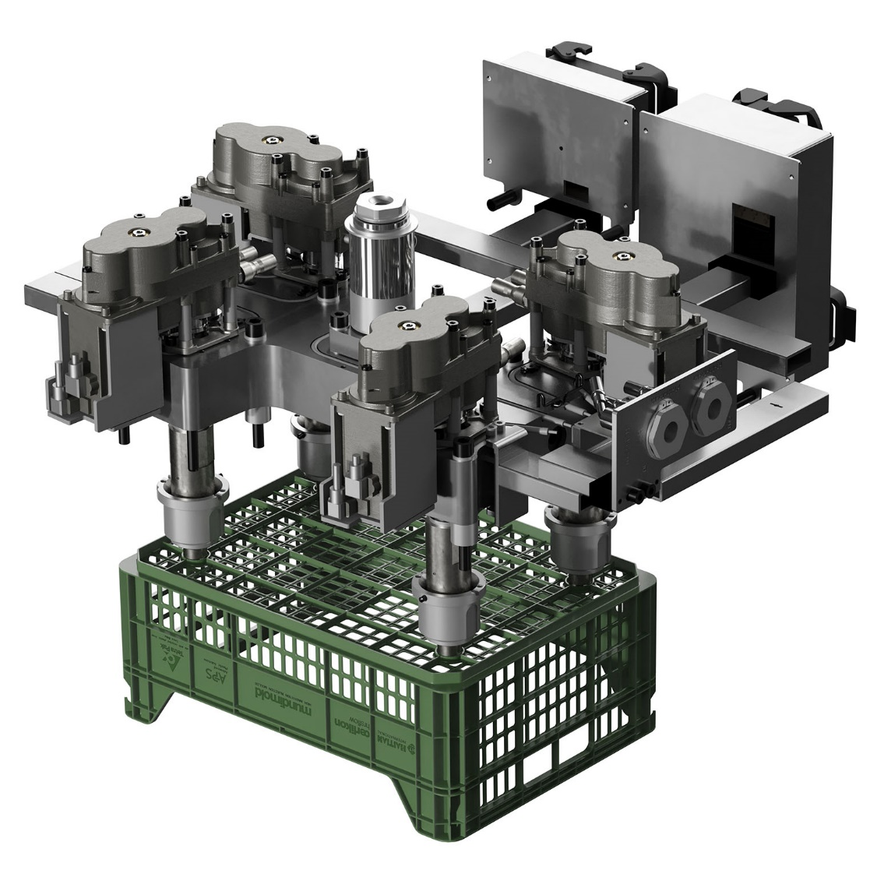
水果筐通过一套来自欧瑞康好塑的4点伺服针阀热流道系统注塑而成，成型材料为西班牙APS公司的从利乐®纸包装回收中获得的PE材料。© Oerlikon HRSflow

本新闻稿的文本和图片可从https://www.konsens.de/pressemitteilungen/oerlikon-hrsflow下载

